МБОУ « Толстихинская СОШ»

РАССМОТРЕНО на заседании МО

(протокол от 30.08.2024 г. № 2)

**Контрольно-измерительные материалы**

**по _____ИНФОРМАТИКЕ ________**

**___8___ класс**

**Приложение к рабочей программе**

**по предмету «ИНФОРМАТИКА»**

**(УМК под редакцией Л.Л. Босова)**

Составитель: *Гаак И.В.*

2024 год

**Паспорт**

**контрольно-измерительных материалов по учебному предмету**

***ИНФОРМАТИКА***

|  |  |  |
| --- | --- | --- |
| **№**  **п/п** | **Контролируемые разделы (темы)**  **предмета** | **Форма контроля** |
| 1 | Повторение курса информатики за курс 7 класса. | Контрольная работа (входной). |
| 2 | Математические основы информатики. | Контрольный тест №1 «Математические основы информатики» |
| 3 | Основы алгоритмизации. | Контрольный тест №2 «Алгоритмы и элементы программирования. Основы алгоритмизации» |
| 4 | Начала программирования. | Контрольный тест №3 «Алгоритмы и элементы программирования. Начала программирования». |
| 5 | Повторение и систематизация учебного материала. | Итоговый контрольный тест |

## Контрольный тест №1 «Математические основы информатики»

**Вариант 1**

1. Укажите число, записанное верно  
   а) 12133  
   б) 1042  
   в) 1256  
   г) 5188
2. Какому числу в десятичной системе счисления соответствует цифра C шестнадцатеричной системы?  
   а) 11  
   б) 12  
   в) 13  
   г) 14
3. Количество разрядов, занимаемое двухбайтовым числом равно  
   а) 8; б) 16; в) 32; г) 64.
4. Для какого имени верно высказывание   
   НЕ (Первая буква согласная) И (Последняя буква гласная)?  
   а) ИВАН   
   б) ФЁДОР   
   в) ПОЛИНА   
   г) АННА
5. Чему равен десятичный эквивалент числа 101102  
   а) 22  
   б) 23  
   в) 24  
   г) 25
6. Какому числу в шестнадцатеричной системы счисления соответствует число 209 десятичной системы счисления?  
   а) 13116; б) D116; в) 1D16; г) C116.
7. Переведите число 1438 в десятичную систему счисления  
   Ответ_________.
8. Переведите число 12010 в двоичную систему счисления  
   Ответ_________.
9. Найдите значение выражения: ((1 ∨ 0) & (1 & 1)) & (0 ∨ 1)  
   Ответ_________.

10. Составьте таблицу истинности для выражения 

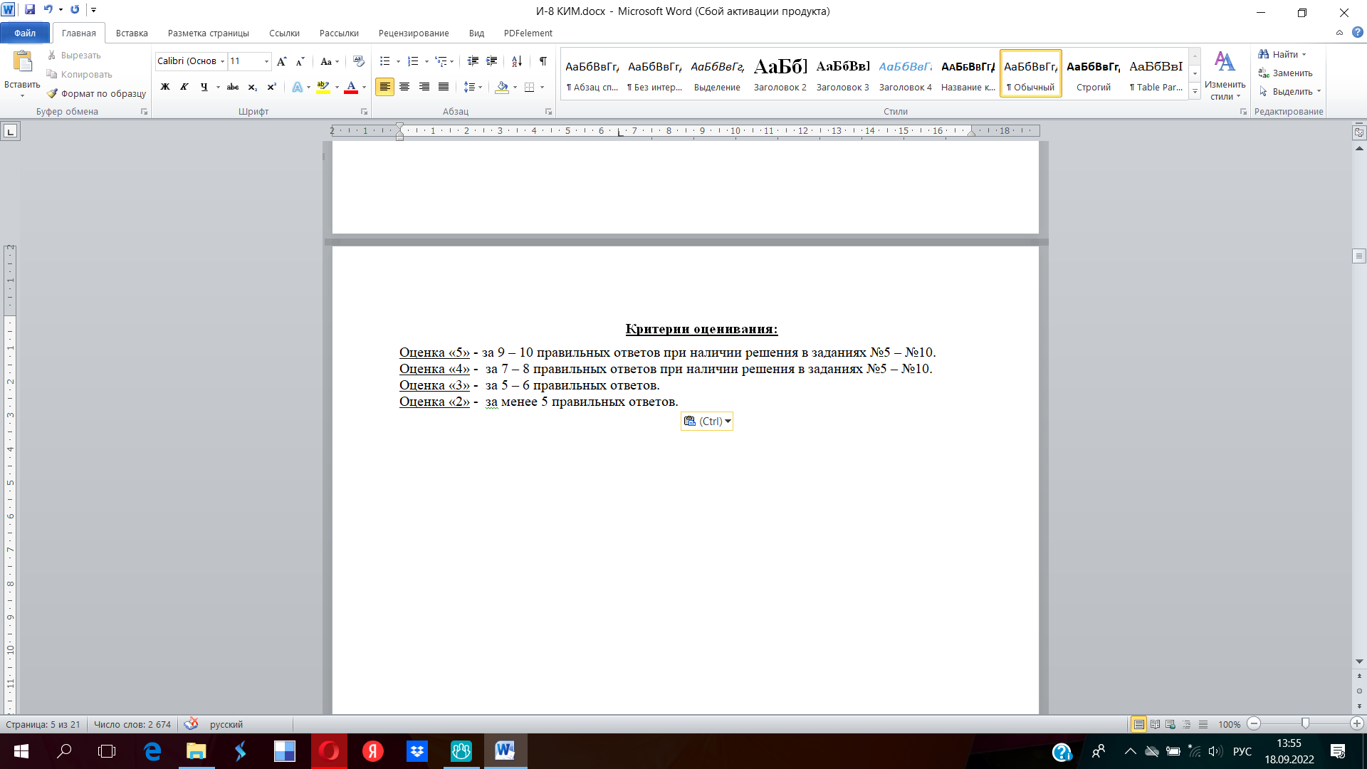

## *Контрольный тест №1 «Математические основы информатики»*

**Вариант 2**

1. Укажите число, записанное неверно  
   а) 101102  
   б) 3123  
   в) 4556  
   г) 6058
2. Какому числу в десятичной системе счисления соответствует цифра D шестнадцатеричной системы?  
   а) 11  
   б) 12  
   в) 13  
   г) 14
3. Количество разрядов, занимаемое четырехбайтовым числом равно  
   а) 8; б) 16; в) 32; г) 64.
4. Для какого имени верно высказывание   
   (Первая буква согласная) И НЕ (Последняя буква гласная)?  
   а) ИВАН   
   б) ФЁДОР   
   в) ПОЛИНА   
   г) АННА
5. Чему равен десятичный эквивалент числа 110012  
   а) 23  
   б) 24  
   в) 25  
   г) 26
6. Какому числу в шестнадцатеричной системы счисления соответствует число 198 десятичной системы счисления?  
   а) C616; б) 6C16; в) 12616; г) 61216.
7. Переведите число 1348 в десятичную систему счисления  
   Ответ_________.
8. Переведите число 11510 в двоичную систему счисления  
   Ответ_________.
9. Найдите значение выражения: ((1 & 1) ∨ (1 ∨ 0)) & (0 & 1)   
   Ответ_________.
10. Составьте таблицу истинности для выражения .

## *Контрольный тест №2 «Алгоритмы и элементы программирования. Основы алгоритмизации»*

**Вариант 1**

1. Алгоритмом МОЖНО считать:  
   а) расписание уроков в школе б) список покупок  
   в) описание решения задачи г) таблица умножения
2. Алгоритм называется циклическим:  
   а) если он составлен так, что его выполнение предполагает многократное повторение одних и тех же действий;  
   б) если ход его выполнения зависит от истинности тех или иных условий;  
   в) если его команды выполняются в порядке их естественного следования друг за другом независимо от каких-либо условий;  
   г) если он представим в табличной форме
3. К какому виду алгоритмов можно отнести алгоритм, схема которого указана на рисунке?  
     
   а) линейный   
   б) разветвляющийся с неполным ветвлением  
   в) разветвляющийся с полным ветвлением  
   г) циклический

условие

Тело цикла

да

нет

Условие

Да

Нет

действие

1. К какому виду алгоритмов можно отнести алгоритм, схема которого указана на рисунке?  
   а) цикл с параметром   
   б) цикл с заданным условием продолжения работы   
   в) цикл с заданным условием окончания работы   
   г) цикл с заданным числом повторения
2. Дан фрагмент линейного алгоритма  
   a := 2

b := 5

b := 6+a*b

a := b/4*a  
Чему равно значение переменной а после его исполнения?

1. Составьте алгоритм для Робота, после выполнения которого, будут закрашены указанные клетки:   
   а) 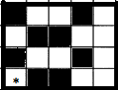 б) 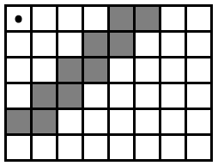
2. На бес­ко­неч­ном поле име­ют­ся две оди­на­ко­вые го­ри­зон­таль­ные па­рал­лель­ные стены, рас­по­ло­жен­ные друг под дру­гом и от­сто­я­щие друг от друга более чем на 1 клет­ку. Левые края стен на­хо­дят­ся на одном уров­не. Длины стен не­из­вест­ны. Робот на­хо­дит­ся в клет­ке, рас­по­ло­жен­ной не­по­сред­ствен­но под верх­ней сте­ной. На­пи­ши­те для Ро­бо­та ал­го­ритм, за­кра­ши­ва­ю­щий все клет­ки, рас­по­ло­жен­ные ниже го­ри­зон­таль­ных стен.  
   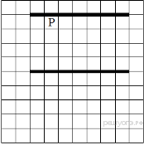 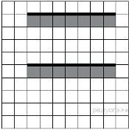

**Критерии оценивания:**

За выполнение № 1 – 5, №6 (а) -1 балл, за № 6 (б) - 2 балла, если алгоритм составлен с применением цикла, если алгоритм составлен без применения цикла. За № 7 - 3 балла, если алгоритм составлен с применением цикла с условием, 2 балла – если использован цикл с заданным числом повторений, 1 балл – если цикл не использовался.

Максимальное количество баллов – 11.

Оценка «5» - за 10 – 11 баллов.

Оценка «4» - за 7 – 9 баллов.

Оценка «3» - за 5 – 6 баллов.

Оценка «2» - за менее 5 баллов.

## *Контрольный тест №2 «Алгоритмы и элементы программирования. Основы алгоритмизации»*

**Вариант 2**

1. Алгоритмом НЕЛЬЗЯ считать:  
   а) описание процесса решения уравнения  
   б) распорядок дня  
   в) описание решения задачи  
   г) рецепт приготовления блюда
2. Алгоритм называется линейным:  
   а) если он составлен так, что его выполнение предполагает многократное повторение одних и тех же действий;  
   б) если ход его выполнения зависит от истинности тех или иных условий;  
   в) если его команды выполняются в порядке их естественного следования друг за другом независимо от каких-либо условий;  
   г) если он представим в табличной форме
3. К какому виду алгоритмов можно отнести алгоритм, схема которого указана на рисунке?  
     
   а) линейный   
   б) разветвляющийся с неполным ветвлением  
   в) разветвляющийся с полным ветвлением  
   г) циклический

условие

Тело цикла

да

нет

1. К какому виду алгоритмов можно отнести алгоритм, схема которого указана на рисунке?  
   а) цикл с параметром   
   б) цикл с заданным условием продолжения работы   
   в) цикл с заданным условием окончания работы  
   г) цикл с заданным числом повторения
2. Дан фрагмент линейного алгоритма

a := 4

b := 10

a := b-a*2

b := 24/a*4  
Чему равно значение переменной b после его исполнения?

1. Составьте алгоритм для Робота, после выполнения которого, будут закрашены указанные клетки:  
   а)  б) 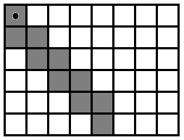
2. На бес­ко­неч­ном поле име­ют­ся две пер­пен­ди­ку­ляр­ные друг другу стены, рас­по­ло­жен­ные в виде буквы «Т», длины стен не­из­вест­ны. Робот на­хо­дит­ся в клет­ке, рас­по­ло­жен­ной не­по­сред­ствен­но над го­ри­зон­таль­ной сте­ной. На­пи­ши­те для Ро­бо­та ал­го­ритм, за­кра­ши­ва­ю­щий все клет­ки, рас­по­ло­жен­ные не­по­сред­ствен­но с пра­вой сто­ро­ны вер­ти­каль­ной стены.  
   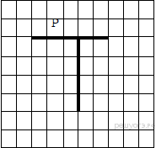 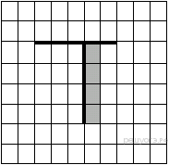

**Критерии оценивания:**

За выполнение № 1 – 5, №6 (а) -1 балл, за № 6 (б) - 2 балла, если алгоритм составлен с применением цикла, если алгоритм составлен без применения цикла. За № 7 - 3 балла, если алгоритм составлен с применением цикла с условием, 2 балла – если использован цикл с заданным числом повторений, 1 балл – если цикл не использовался.

Максимальное количество баллов – 11.

Оценка «5» - за 10 – 11 баллов.

Оценка «4» - за 7 – 9 баллов.

Оценка «3» - за 5 – 6 баллов.

Оценка «2» - за менее 5 баллов.

## ***Контрольный тест №3*** *«Алгоритмы и элементы программирования*. *Начала программирования»*

**Вариант 1**

1. **Вещественные числа относятся к типу данных:  
   а) real; б) integer; в) string; г) boolean.**
2. **Для вывода результатов в Паскале используется оператор:  
   а) print; б) write; в) readln; г) begin.**
3. **Для вычисления квадрата числа х используется функция:   
   а) abs(x); б) sqr(x); в) int(x); г) sqrt(x).**
4. **Между какими словами должны находится операторы программы:**
5. **program, input б) begin, end в)program, end г) begin, input**
6. **Записать выражение по правилам языка программирования Pascal  
   **
7. Определите значение переменной a после выполнения алгоритма:  
   a := 8  
   b := 3  
   b := a/2*b 12  
   a := 2*a+3*b  
   В ответе укажите одно целое число – значение переменной a.
8. **Определите значение переменной c после выполнения фрагмента программы:**

**a:= 100;**

**b:= 30;**

**a:= a – b*3;**

**if a>b then c:= a – b else c:= b – a;**

1. **Определите значения переменной s после выполнения фрагмента алгоритма:  
   s:=0; i:=1;  
   while i < 5 do   
   begin   
   i:=i + 1; s:=s+i;   
   end;**
2. Определите значение переменной s после выполнения фрагмента программы:  
   a=6; s=0;  
   Repeat   
   s:=s + a; a:= a – 1;  
   Until a = 2;  
   write (s);
3. 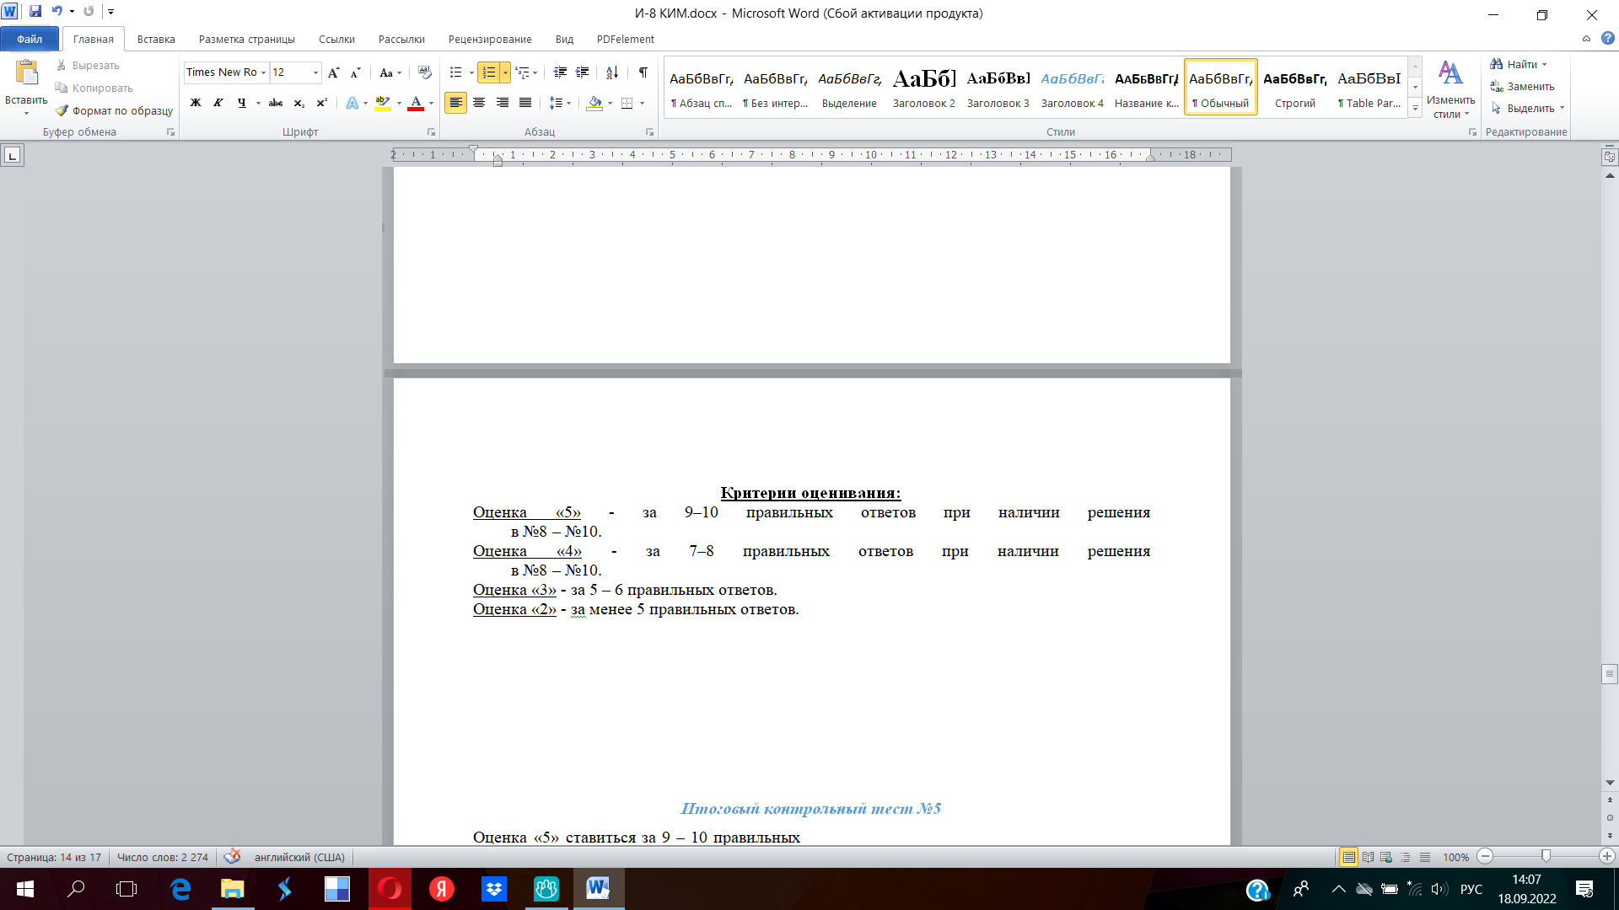Запишите значение переменной s, полученное в результате работы следующей программы.   
   Var s,k: integer;  
   Begin  
   s := 0;  
   for k := 8 to 12 do  
   s := s+12;  
   writeln(s);  
   End.

## ***Контрольный тест №3*** *«Алгоритмы и элементы программирования*. *Начала программирования»*

**Вариант 2**

1. **Целые числа относятся к типу данных:  
   а) real; б) integer; в) string; г) boolean.**
2. **Для ввода данных в Паскале используется оператор:  
   а) print; б) write; в) readln; г) begin.**
3. **Для вычисления квадратного корня из х используется функция:  
   а) abs(x); б) sqr(x); в) int(x); г) sqrt(x).**
4. **Какой символ служит символом-разделителем в программе:**
5. **: б) { в) [ г) ;**
6. **Записать выражение по правилам языка программирования Pascal  
   **
7. Определите значение переменной a после выполнения алгоритма:  
   a := 6  
   b := 4  
   b := a/2*b  
   a := 2*a+3*b  
   В ответе укажите одно целое число – значение переменной a.
8. **Определите значение переменной c после выполнения фрагмента программы:**

**a:= 60;**

**b:= 10;**

**a:= a – b*3;**

**if a<b then c:= a – b else c:= b – a;**

1. **Определите значения переменной s после выполнения фрагмента алгоритма:  
   s:=0; i:=5;  
   while i>0 do  
   begin  
   i:=i – 1; s:=s+i;  
   end;**
2. Определите значение переменной s после выполнения фрагмента программы:  
   a=1; s=0;  
   Repeat   
   s:=s+a; a:=a+1;  
   Until a = 5;  
   write (s);
3. Запишите значение переменной s, полученное в результате работы следующей программы.  
   Var s,k: integer;   
   Begin  
   s := 0;  
   for k := 7 to 11 do  
   s := s+11;  
   writeln(s);  
   End.

## *Итоговый контрольный тест*

**Вариант 1**

1. Алгоритм называется разветвляющимся:  
   а) если он составлен так, что его выполнение предполагает многократное повторение одних и тех же действий;  
   б) если ход его выполнения зависит от истинности тех или иных условий;  
   в) если его команды выполняются в порядке их естественного следования друг за другом независимо от каких-либо условий;  
   г) если он представим в табличной форме
2. Для вывода данных в Паскале используется оператор:  
   а) print; б) write; в) read; г) begin.
3. Сколько раз будет исполнен цикл в фрагменте программы  
   p:=2;  
   repeat  
   p:=p*2;  
   until p<2;  
   а) 0 раз б) 1 раз в) 2 раза г) бесконечное число раз
4. Для какого из приведённых имён истинно высказывание:  
   НЕ (Вторая буква гласная) И (Последняя буква гласная)?  
   а) ИВАН б) КСЕНИЯ в) МАРИНА г) МАТВЕЙ
5. Какому логическому выражению соответствует таблица истинности?

|  |  |  |
| --- | --- | --- |
| А | В | F |
| 0 | 0 | 1 |
| 0 | 1 | 0 |
| 1 | 0 | 0 |
| 1 | 1 | 0 |

а)  б)  в)  г) 

1. Чему равен десятичный эквивалент числа 1000112  
   а) 34 б) 35 в) 36 г) 37
2. Определите значение переменной ***a*** после выполнения данного алгоритма:

a := 7

с := 3

с := 3 + a * с

a := с / 3 * a

1. Переведите число 22610 в восьмеричную систему счисления.
2. Определите, что будет напечатано в результате работы следующей программы.  
   var m, n : integer;

begin

m := 50;

for n := 1 to 7 do

m := m *–* 7;

write(m);

end.

1. 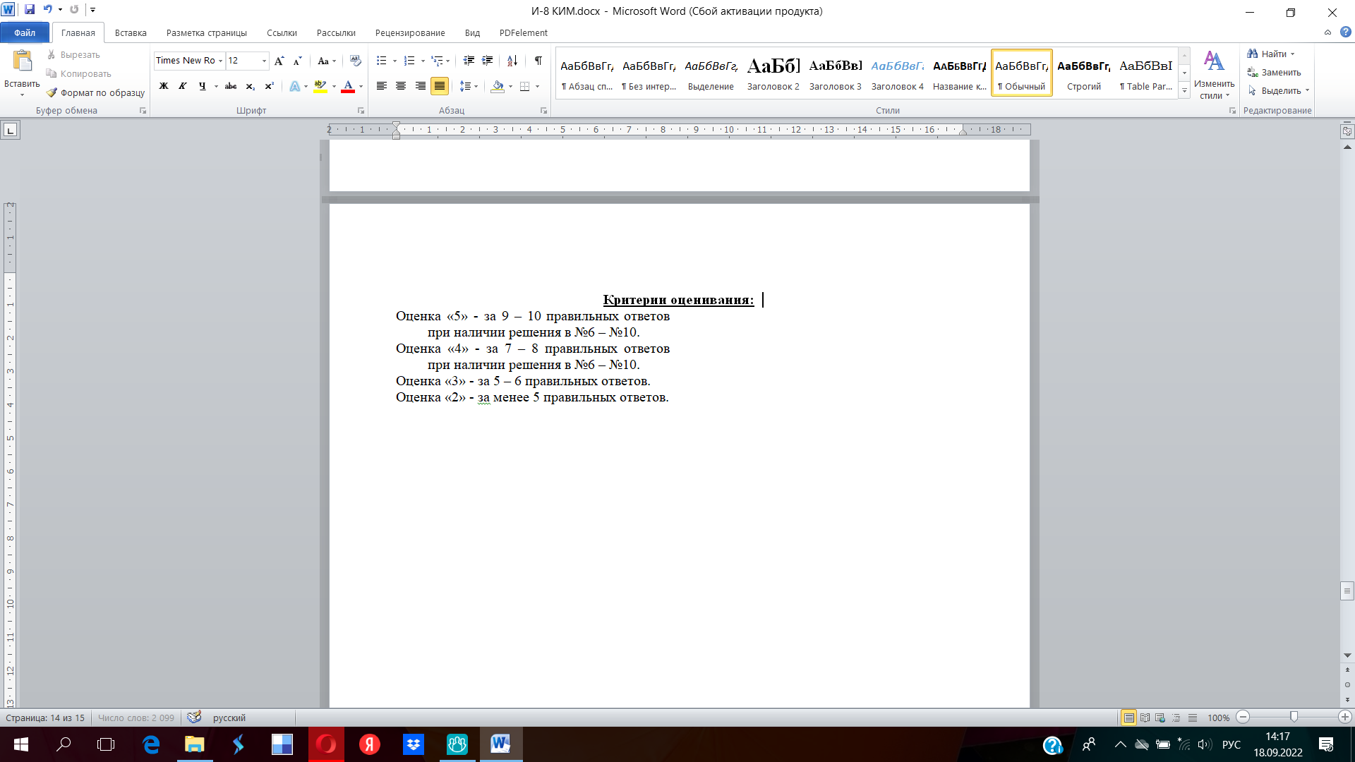Составьте алгоритм для Робота, после выполнения которого будут закрашены указанные клетки

|  |  |  |  |  |  |
| --- | --- | --- | --- | --- | --- |
|  |  |  |  |  | Р |
|  |  |  |  |  |  |
|  |  |  |  |  |  |
|  |  |  |  |  |  |

## *Итоговый контрольный тест*

**Вариант 2**

1. Алгоритм называется циклическим:  
   а) если он составлен так, что его выполнение предполагает многократное повторение одних и тех же действий;  
   б) если ход его выполнения зависит от истинности тех или иных условий;  
   в) если его команды выполняются в порядке их естественного следования друг за другом независимо от каких-либо условий;  
   г) если он представим в табличной форме
2. Для ввода результатов в Паскале используется оператор:  
   а) print; б) write; в) read; г) begin.
3. Сколько раз будет исполнен цикл в фрагменте программы  
   p:=2;  
   repeat  
   p:=p*2;  
   until p>4;  
   а) 0 раз б) 1 раз в) 2 раза г) бесконечное число раз
4. Для какого из приведённых имён истинно высказывание:  
   НЕ (Третья буква гласная) И (Четвёртая буква согласная)?  
   а) ИВАН б) КСЕНИЯ в) МАРИНА г) МАТВЕЙ
5. Какому логическому выражению соответствует таблица истинности?

|  |  |  |
| --- | --- | --- |
| А | В | F |
| 0 | 0 | 1 |
| 0 | 1 | 1 |
| 1 | 0 | 0 |
| 1 | 1 | 1 |

а)  б)  в)  г) 

1. Чему равен десятичный эквивалент числа 1001002а) 34 б) 35 в) 36 г) 37
2. Определите значение переменной ***a*** после выполнения данного алгоритма:

a := 5

с := 3

с := 7 + a * с

a := с / 2 * a

1. Переведите число 21510 в восьмеричную систему счисления.
2. Определите, что будет напечатано в результате работы следующей программы.  
   var s, n: integer;  
   begin  
   s := 0;  
   for n := 1 to 10 do  
   s := s *+* 7;  
   write(s);  
   end.
3. Составьте алгоритм для робота, после выполнения которого будут закрашены указанные клетки:

|  |  |  |  |  |  |  |
| --- | --- | --- | --- | --- | --- | --- |
|  |  |  |  |  |  | Р |
|  |  |  |  |  |  |  |
|  |  |  |  |  |  |  |